1. 物理机

禁用selinux和firewalld

修改配置文件/etc/selinux/config

selinux=deisabled

禁用firewalld

systemctl stop firewalld

systemctl mask firewalld

重启系统

1. 网络yum源

安装ftp服务



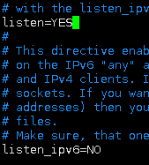





lftp ip地址 -u username默认连接ftp服务

lftp sftp://ip地址 -u username 连接ssh服务

mount iso

mkdir -p /var/ftp/centos7

mount -t iso9660 -o ro,loop /var/iso/centos7-1708.iso /var/ftp/centos7

创建自定义yum源

mkdir -p /var/ftp/public

cp xx.rpm /var/ftp/public

cd /var/ftp/public

createrepo . 创建新的

createrepo --update . 更新

客户端配置

/etc/yum.repos.d/ooxx.repo

[local_centos]

name=centos 7 soucse

baseurl=ftp://ip地址/centos7

enabled=1

gpgcheck=0

[local_aaa]

name=centos 7 aaa

baseurl=ftp://ip地址/public

enabled=1

gpgcheck=0

1. 物理机安装转发dns服务器

yum -y install bind-chroot

vim /etc/named.conf

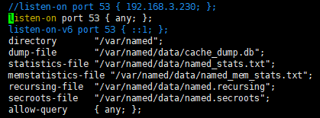

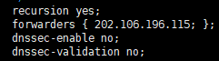

systemctl restart named

1. 时间服务器，server、client

yum -y install chrony

server端配置文件

vim /etc/chrony.conf



systemctl start chronyd

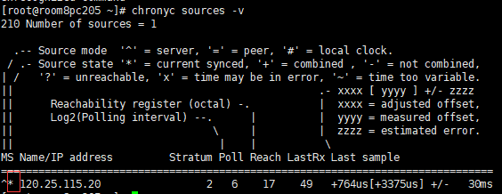*就是连接远端服务器成功

client端配置文件



systemctl start chronyd

检查状态

chronyc sources -v

*同步成功，+备胎，？同步失败